**THIẾT KẾ GIAO DIỆN VÀ THIẾT KẾ XỬ LÝ**

1. TÌM KIẾM CHUYẾN BAY:

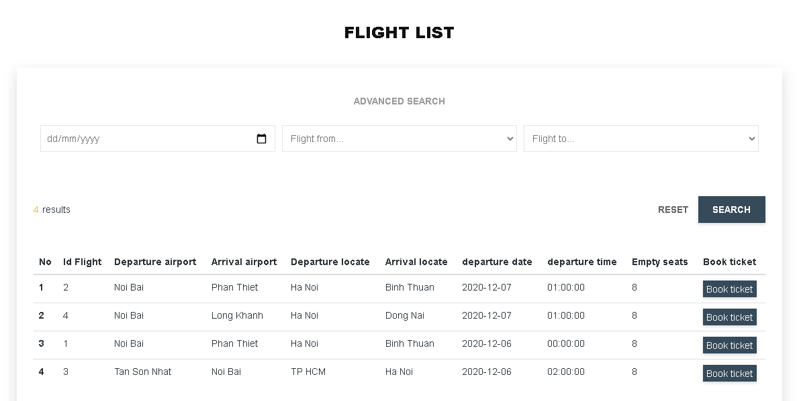

|  |  |  |  |
| --- | --- | --- | --- |
| **STT** | **Tên xử lý** | **Điều kiện gọi thực hiện** | **Ý nghĩa** |
| 1 | NgayDi_Change | Chọn tìm kiếm ngày đi và có thông tin ngày đi. | Chọn tìm kiếm ngày đi. |
| 2 | NoiDi_Change | Chọn tìm kiếm nơi đi và có thông tin nơi đến và ngày đi. | Nạp danh sách các nơi đi vào select box “Flight from”. |
| 3 | NoiDen_Change | Chọn tìm kiếm nơi đến và có thông tin nơi đi và ngày đi. | Nạp danh sách các nơi đến vào select box “Flight to”. |
| 4 | TimKiem_Click | Click vào nút Search. | Tìm kiếm các thông tin chuyến bay theo nhu cầu của người dùng. |

1. ĐẶT VÉ:

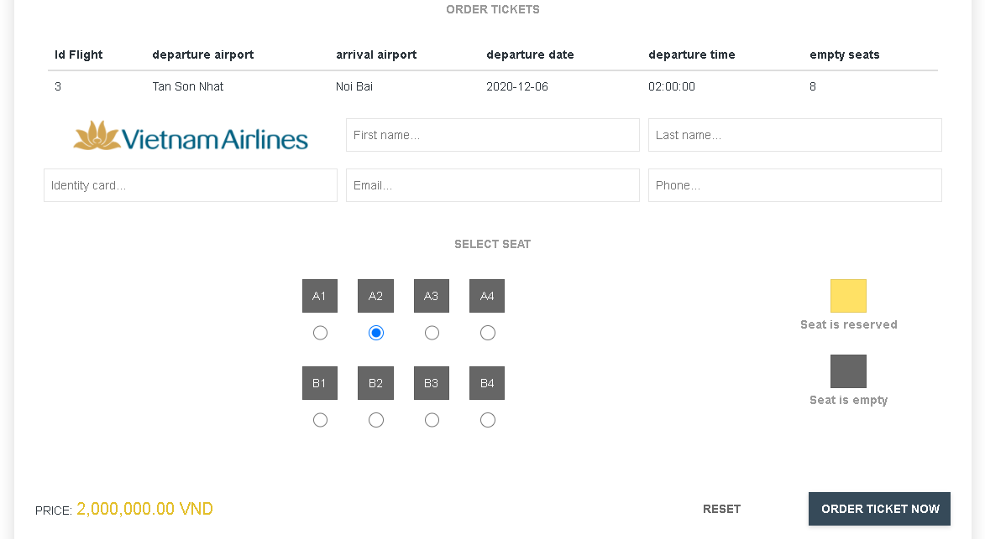

|  |  |  |  |
| --- | --- | --- | --- |
| **STT** | **Tên xử lý** | **Điều kiện gọi thực hiện** | **Ý nghĩa** |
| 1 | ThongTin_Change | Đã click chọn chuyến bay nơi đi, nơi đến, ngày giờ đi, số ghế còn trống. | Điền đầy đủ thông tin của hành khách trước khi nhấn chọn đặt vé. |
| 2 | DatVe_Click | Click vào nút Order Ticket Now. | Tiến hành ghi nhận thông tin đặt vé và xử lý thanh toán. |
| 3 | HuyGiaoDich_Click | Click vào nút Cancel. | Tiến hành kết thúc gao dịch hiện tại. |

1. ĐĂNG KÝ (Dành cho nhân viên):

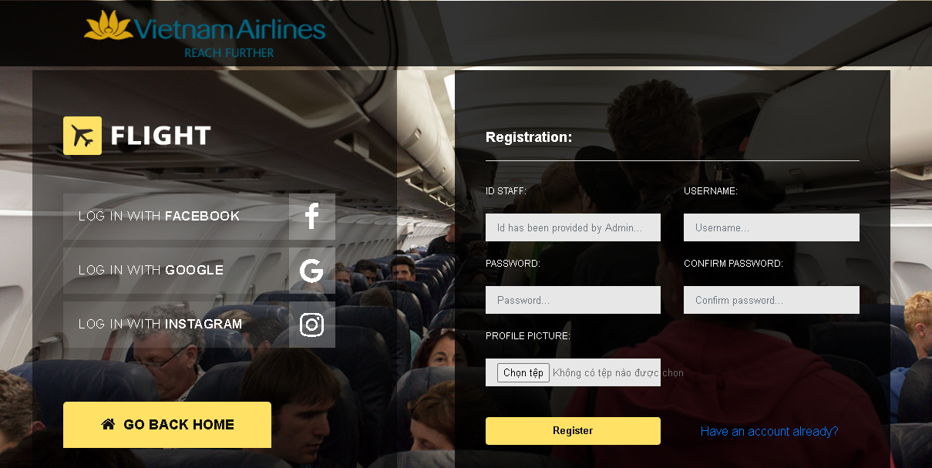

|  |  |  |  |
| --- | --- | --- | --- |
| **STT** | **Tên xử lý** | **Điều kiện gọi thực hiện** | **Ý nghĩa** |
| 1 | ID_Staff_Change | Đã có ID Staff mà Admin đã cấp trước đó. | Điền ID Staff mà Admin đã cấp trước đó. |
| 2 | Username_Change |  | Điền username để đăng ký tài khoản. |
| 3 | Password_Change |  | Điền password để đăng ký tài khoản. |
| 4 | Confirm_Password_Change | Đã điền Password. | Xác nhận Password đã điền trước đó. |
| 5 | Profile_Picture_Change |  | Chọn avatar để đăng ký tài khoản. |
| 6 | DangKy_Click | Click vào nút Register. | Tiến hành tạo tài khoản mà nhân viên muốn đăng ký (phải thỏa mãn các điều kiện). |

1. ĐĂNG NHẬP (Dành cho nhân viên):

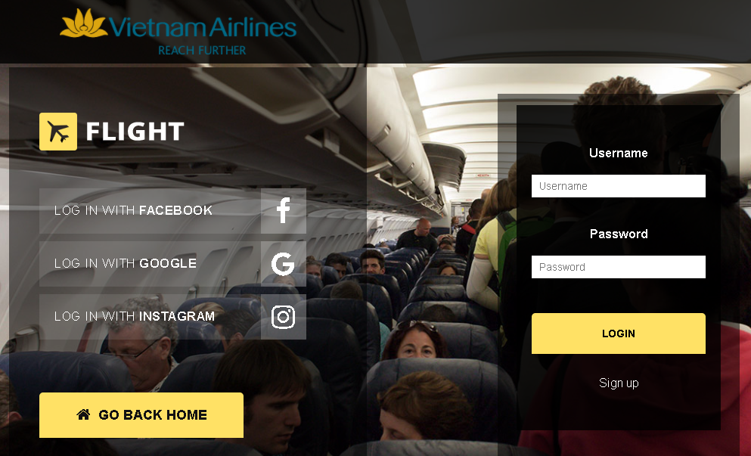

|  |  |  |  |
| --- | --- | --- | --- |
| **STT** | **Tên xử lý** | **Điều kiện gọi thực hiện** | **Ý nghĩa** |
| 1 | Username_Change | Username đã được tạo trước đó. | Điền username để đăng nhập. |
| 2 | Password_Change | Password đã được tạo trước đó. | Điền password để đăng nhập. |
| 3 | DangNhap_Click | Click vào nút Login. | Đăng nhập vào tài khoản của nhân viên (phải thỏa mãn các điều kiện). |